2月理论学习（孙晓） 2024.2
【论文题目】 | 《“做中学”中“做数学”》 作者：王岚
【学习摘要】 | 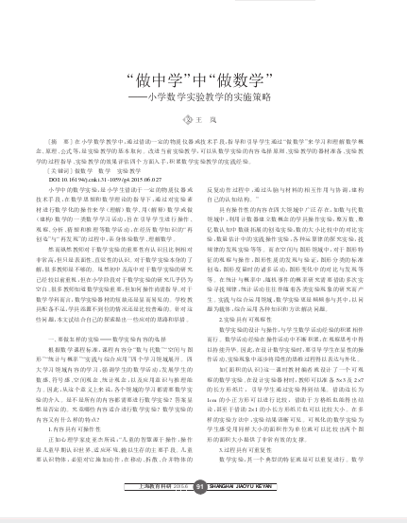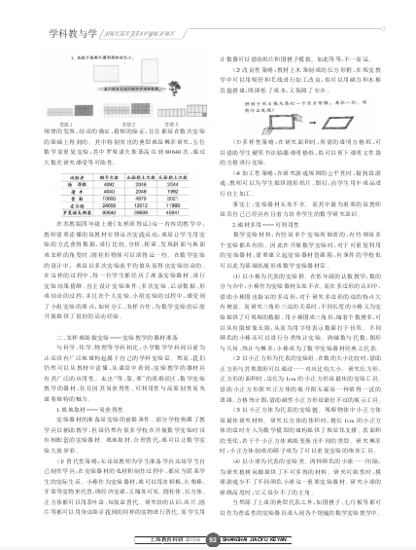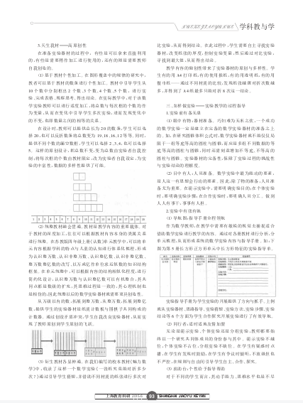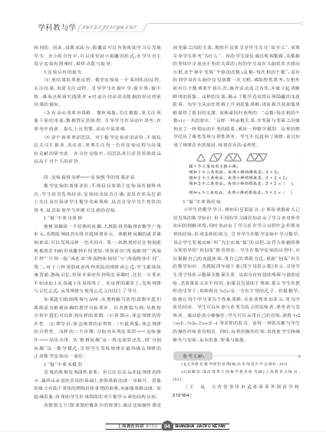
【学习反思】 | 一在数学实验内容的选择方面要考虑到以下几点：1内容具有可操作性；二实验具有可观察性；三过程具有可重复性。  二关于实验教学的器材准备方面，第一可以就地取材，例如小作为实验器材可以用冰糕棍、火柴棒、牙签等食物来替代。第二可以通材多用，在低年级的认数教学中，数的分与合小棒为实验器材就无处不在。第三，天生我材。例如，在图形覆盖中的规律的教学研究中，教者可以基于教材的竖条进行个性加工，也可以同种教材融会贯通。而同整以后的数学实验器材就需要更具创造性。  三关于怎样做实验：  一实验前有备无患，眼中有物，器材要准备好，目中无人，人员准备尤为重要。明确实验的步骤，明确人员的分工，做到人人有事干，事事有人担。  二实验中有张有弛，数学教师要在教学中敏锐的捕捉适合借助数学实验进行教学的内容，无论是演示实验、个体实验还是分组实验，教师都要始终以一个研究共同体成员的身份参与其中。在小组合作中，学生自主设计实验有困难时，教师要提供点播与指导  三实验后要有的放矢，重结果也要重过程，有活动更要有思维，评个体更要评团队。

